**电子系统导论实验报告**

**实验 【**定时与计数**】**



指导教师： 王海鹏

学生姓名： 蔡亦扬 学生姓名： 周训哲 学生姓名： 孔恩燊

学号：23307130258 学号：20307110315 学号：23307130021

专业：技术科学试验班 专业：计算机 专业：技术科学试验班

日 期： 2024.5.6

1. 实验目的：
   * 1. 了解霍尔码盘的基本原理
     2. 掌握树莓派定时计数的方法
2. 实验原理：
3. 霍尔效应
4. 霍尔效应是电磁效应的一种，是美国物理学家霍尔于1879年在研究金属的导电机制时发现的。
5. 当电流垂直于外磁场通过半导体时，载流子发生偏转，垂直于电流和磁场的方向会产生一附加电场，从而在半导体的两端产生电势差，这一现象就是霍尔效应，这个电势差也被称为霍尔电势差。打个比方：好比一条路，本来大家是均匀的分布在路面上, 往前移动。当有磁场时，大家可能会被推到靠路的右边行走。故路(导体)的两侧，就会产生电压差。
6. 霍尔效应产生的电子流动方向使用左手定则判断。

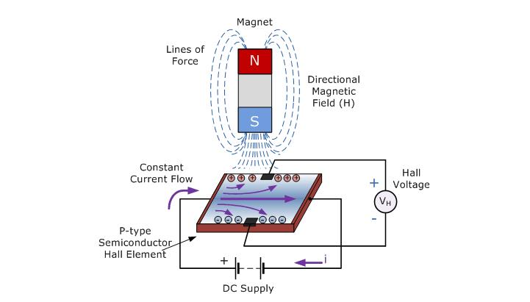

1. 霍尔编码器
2. 霍尔编码器电机参数：

额定电压：DC 6V

工作电压：DC 5-13V

工作电流：390mA

传感器类型：霍尔式

减速比：1:45（电机转45圈，车轮转1圈）

分辨率：585脉冲/车轮转1圈

1. 霍尔编码器测速原理
2. 当电机转动时，电机后部的磁体跟随电机一起转动，根据霍尔效应，磁场变化将引起霍尔传感器电压的高低变化。
3. 该电压变化经过整形后，变成连续的高低电平变化——即方波信号。
4. 车轮旋转一圈，将产生585个高低交替的脉冲（下图红框为一个脉冲）。**可以用手动转一圈来大致确认脉冲数量。**
5. 通过计算时间*t*内监测到的上升沿数*n*，可以算出车速：*v* = $\frac{pi*d*n}{585*t}$ (*d*为车轮直径）

卡通人物

1. 霍尔编码器信号：

整形后信号：

卡通人物

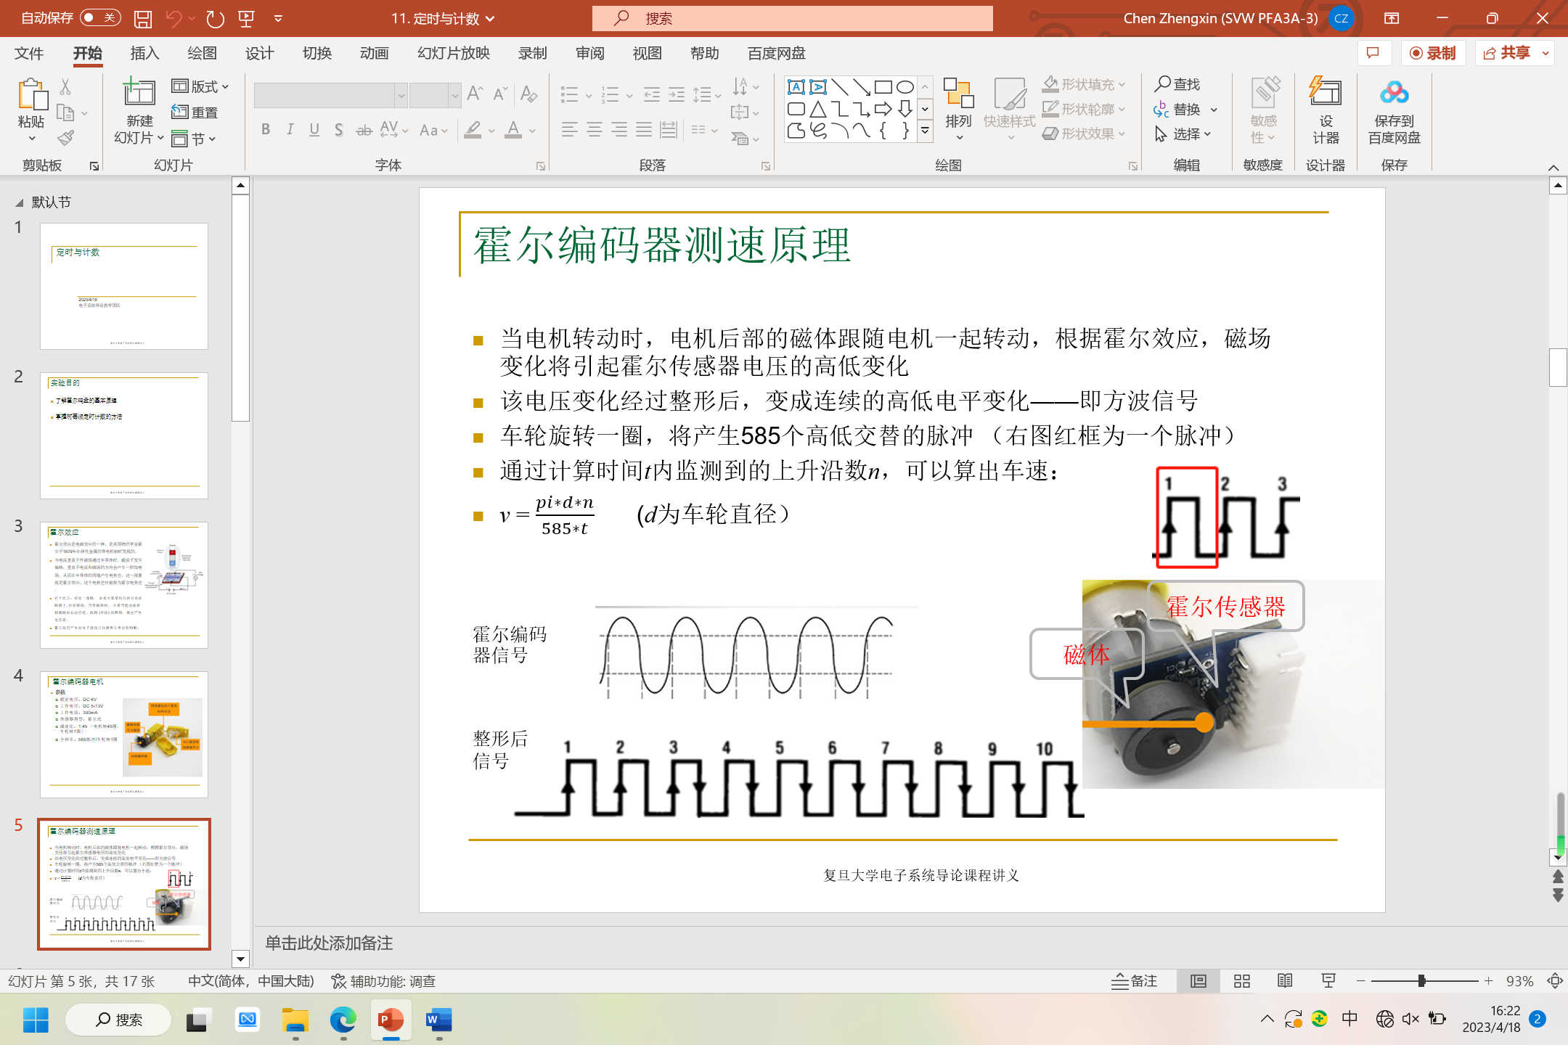

1. 树莓派与霍尔编码器连接
2. 引脚介绍

和编码器相关的引脚如下图红框所示：

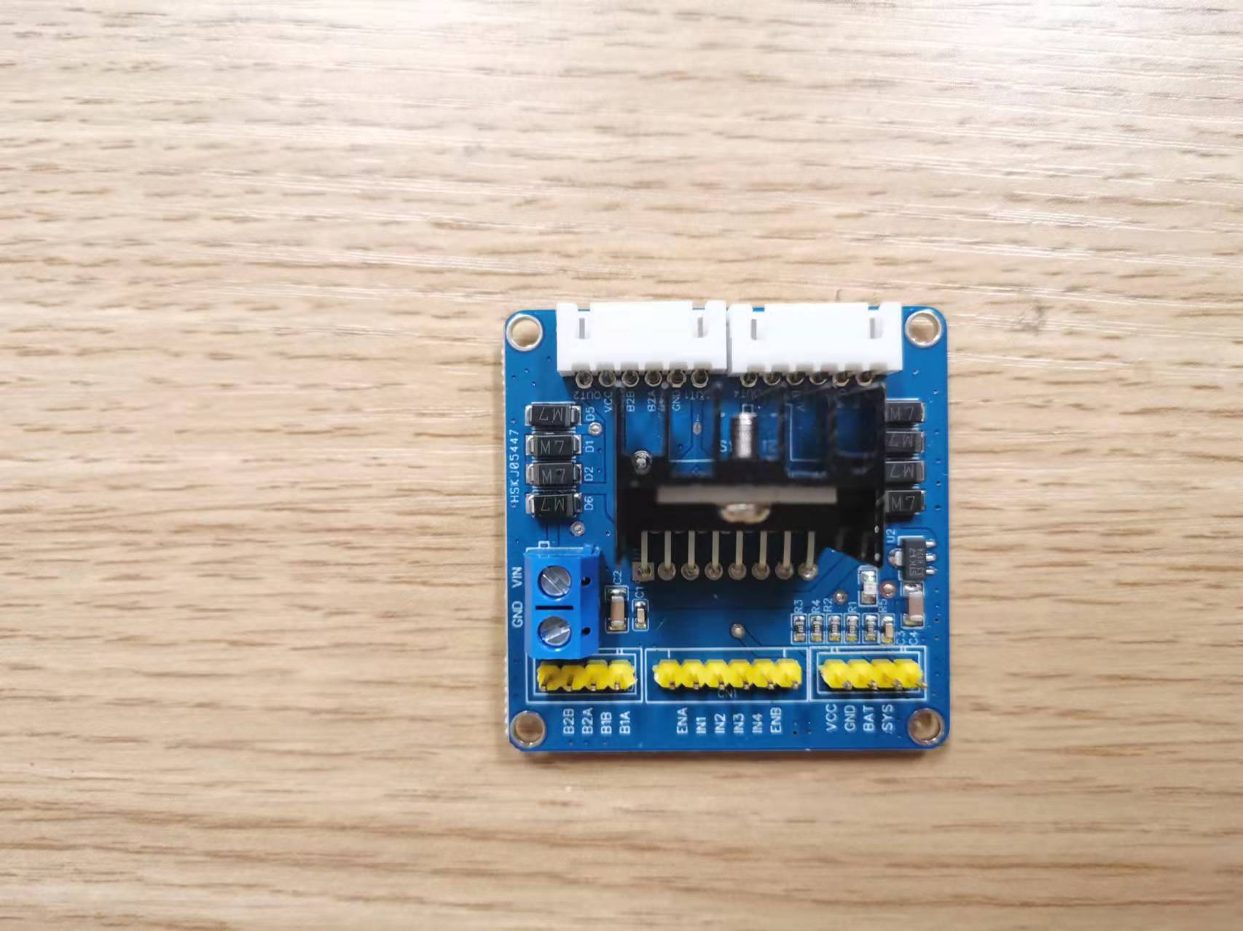

从左至右为：B2B，B2A，B1B，B1A。

其中B1A、B1B是一个电机的两相输出，B2A、B2B是另一个电机的两相输出，每组中任选一个就可以获取转速。

**注意**：B2A、B2B对应被ENA、IN1、IN2 三个管脚控制的电机；而B1A、B1B是对应ENB、IN3、IN4 三个管脚控制的电机速度数据的输出口；明确对应关系，才能自由调节代码和硬件接线的对应关系。

1. 操作步骤
2. 连接时，先利用下发的白色排线，将电机和电机驱动板连接。
3. 连接B2A、B1A引脚和树莓派GPIO6、GPIO12引脚。

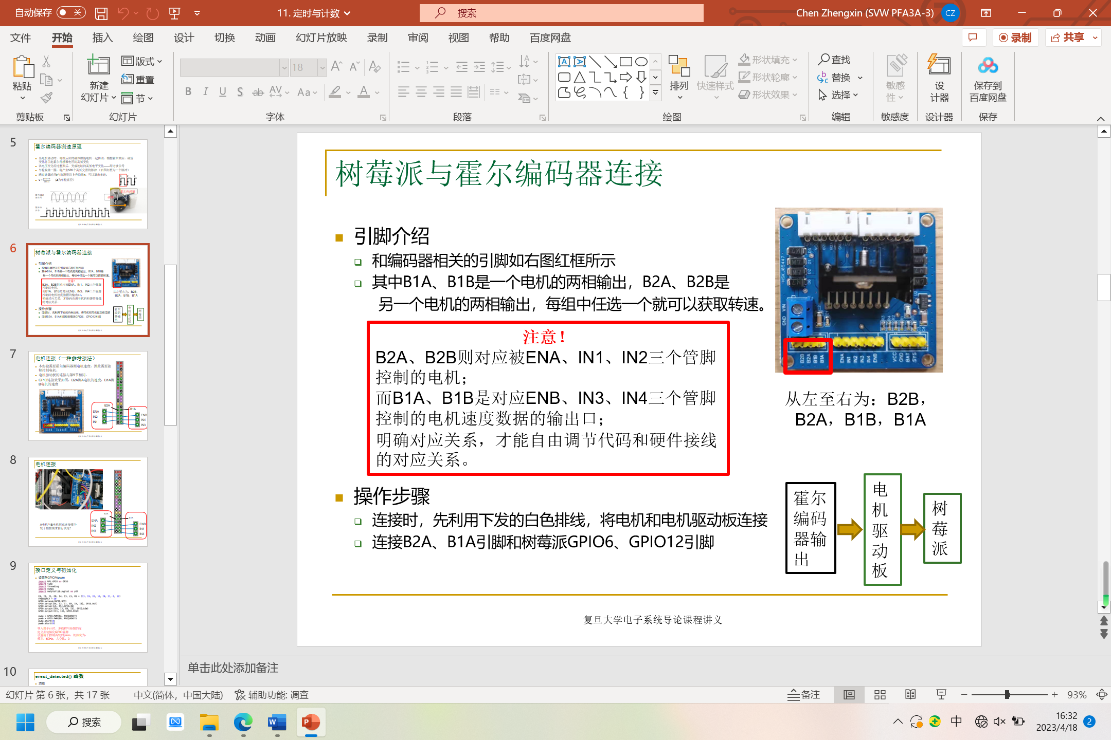

1. 实验内容：

**通过转接板，将霍尔编码器和树莓派连接，并通过定时计数方式测量转速与PWM占空比的关系。**

* 先连接单侧轮子的霍尔编码器同树莓派连线，测速绘图；
* 再连接双侧轮子的霍尔编码器同树莓派连线，测速绘图；
  + - 1. 电机连接：

本实验需要霍尔编码器测电机速度，因此需要能够控制电机。

电机驱动板的连接与第9节相同。

GPIO连接效果如图，B2A测A电机的速度，B1A测B电机的速度。

实验中，A电机连接右轮，B电机连接左轮。

电脑游戏的截图

* + - 1. 代码执行：

1. 设置各GPIO与pwm

导入用于计时、多线程与绘图的库。

定义并初始化GPIO管脚。

设置用于控制两轮的pwm，初始化为：频率：50Hz；占空比：0。

1. event_detected() 函数

功能：检测信号的上升沿和下降沿，并在检测到边缘时执行线程回调函数

使用方法：

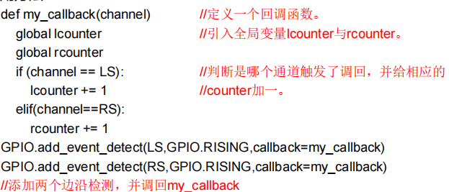其中，GPIO.RISING 也可以使用GPIO.FALLING、GPIO.BOTH 对边缘进行检测。

1. 测速函数

//设置全局变量lspeed、rspeed，用于向主函数传递电机速度。

//lcounter与rcounter用于记录从上一次被清零开始，两个霍尔传感器收到了多少个方波。

def my_callback(channel)

global lcounter

global rcounter

if (channel == LS):

lcounter += 1

elif(channel==RS):

rcounter += 1

//每当LS或RS收到一个上升沿，就会调用一次my_callback ，使相应的counter增加一。

//getspeed函数每隔一秒读取一次counter值并转换成速度传递给相应的speed，然后将counter清零。

//注：“/585.0”是因为轮子转一圈会有585个脉冲，用“.0”是为了防止speed被自动取整。

1. 使用Threading模块创建线程



//导入Threading模块



//创建新线程

//开启线程

1. 测量pwm与车轮速度的关系

//开启getspeed函数为一个线程，它会不停的统计光电门输入的上升沿，并每隔一秒把全局变量更新为前一秒的速度。单位：圈/秒

//主函数每隔3秒增加一次pwm的占空比（本例中步长为5%）。并读取一次新占空比下的两个speed，存入两个数组中。

//显示出lspeed与rspeed关于pwm的关系图像。

//注：threading没有提供停止线程的方法，关闭图像后可以使用⌃+z结束程序。

1. 实验分析：
   * 1. 电机连接：

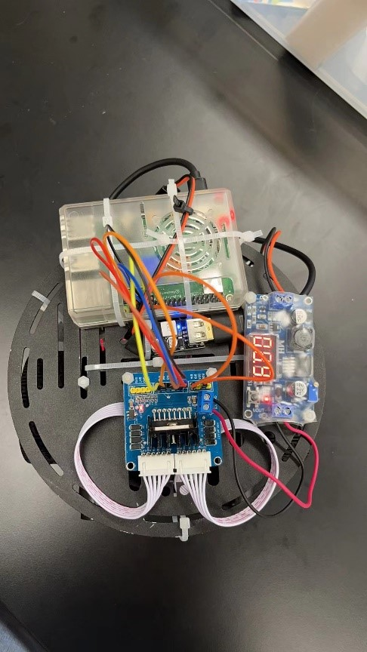

* + 1. 绘制速度-pwm图像

X轴：pwm/% 蓝色：左轮

Y轴：速度/（圈/秒） 黄色：右轮

1. 实验一：连接单侧轮子的霍尔编码器同树莓派连线，测速绘图。

先连接左轮，不连接右轮，得到图像：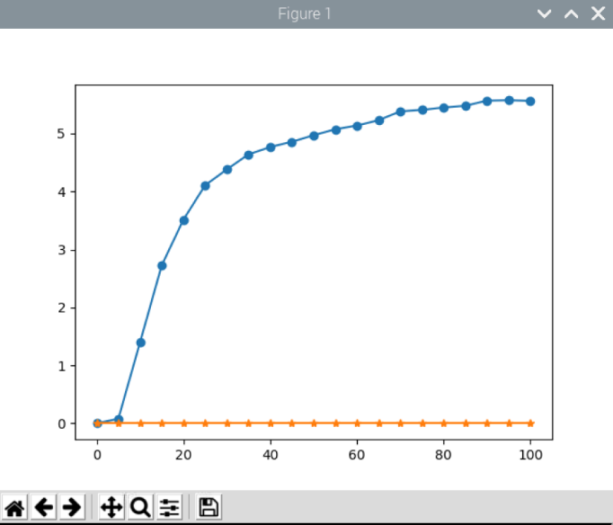

再连接右轮，不连接左轮，得到图像：

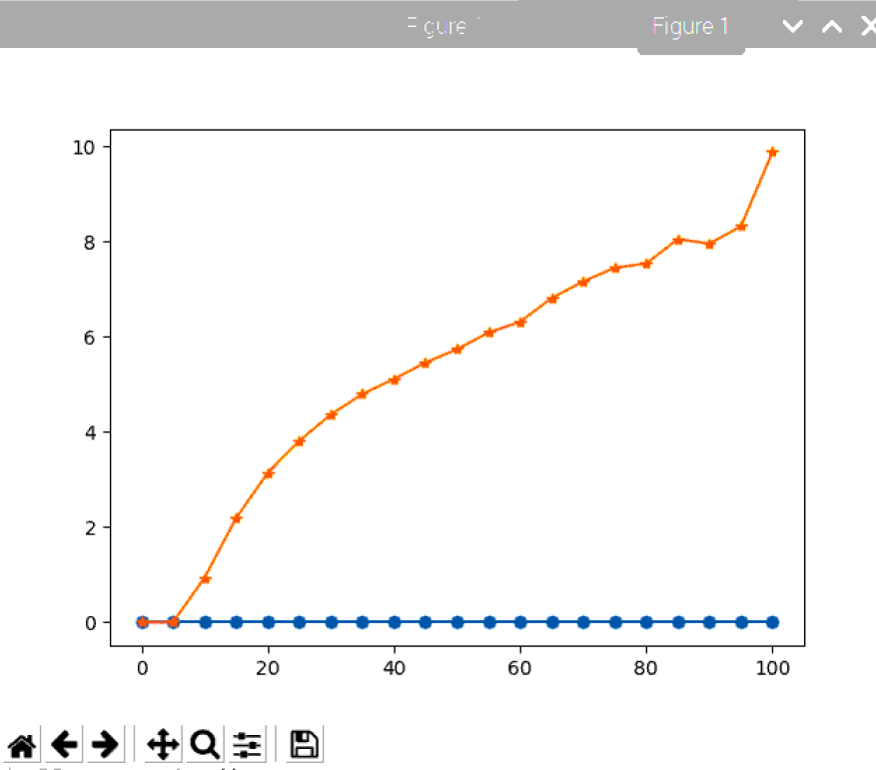

1. 实验二：连接双侧轮子的霍尔编码器同树莓派连线，测速绘图。

得到图像如下：

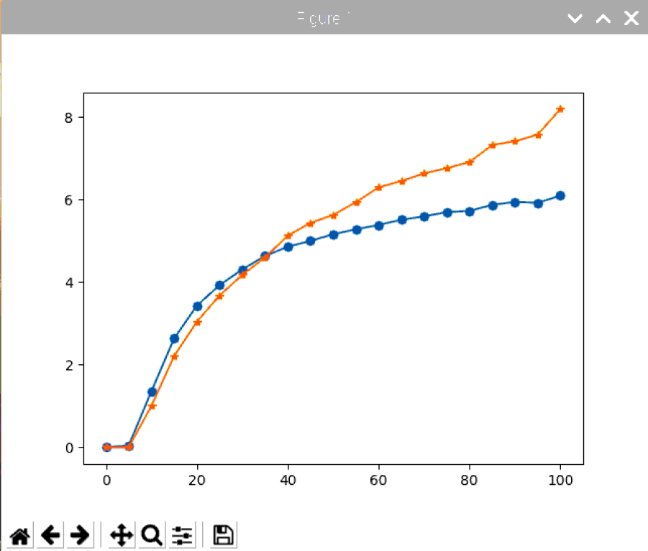

说明右轮转速大于左轮。

1. 总结与思考：

总结：

通过用定时计数方式测量转速与PWM占空比的关系的实验，了解了霍尔码盘的基本原理，掌握了树莓派定时计数的方法。学会了根据具体情况调整接线、调整电机与轮子的对应关系，对后续的学习有很大的帮助。

思考：

1. **请问本次实验为什么需要采用多线程？能否只用单线程完成？**

需要采用多线程的原因是需要同时进行PWM信号的输出和定时器的计数，这两个操作需要独立进行并且在同一时间内完成。如果使用单线程，我们只能在一段时间内执行一种操作，因此不能同时完成这两个任务，无法准确测量转速和PWM占空比之间的关系。使用多线程可以将这两个操作同时进行，提高测量的准确性和精度，因此采用多线程是必要的，且无法使用单线程进行。

1. **如果发现轮子不转，如何分步排查故障？**
2. 检查电源连接是否正确，电源电压是否正常。
3. 检查电机连接是否正确，电机线路是否断开或短路。
4. 检查程序是否正确，是否正确配置参数。
5. 检查编译是否成功，是否正确上传到树莓派。
6. 检查PWM输出是否正确，例如PWM频率、占空比等是否符合要求。
7. 检查电机驱动模块是否正常工作。
8. 检查电机是否正常工作，例如电机是否损坏或卡住。
9. **如果发现两个轮子转速差异很大，如何分步确定原因？**
10. 检查电机连接是否正确，电机线路是否断开或短路。
11. 检查程序是否正确，是否正确配置参数。
12. 检查硬件是否一致，例如两个电机是否型号一致、电机驱动模块是否一致等。
13. 检查电机功率是否足够，是否需要更高功率的电机来保证转速一致。
14. 检查两个电机的机械负载是否一致，例如是否因为机械负载不同导致转速差异。
15. 检查电机电压是否一致，例如是否因为电压不同导致转速差异。
16. 检查电机本身是否有损坏或老化，电机是否需要更换。